Criando tela de registro/salvar usuários.

1 – Forms usuário Django.

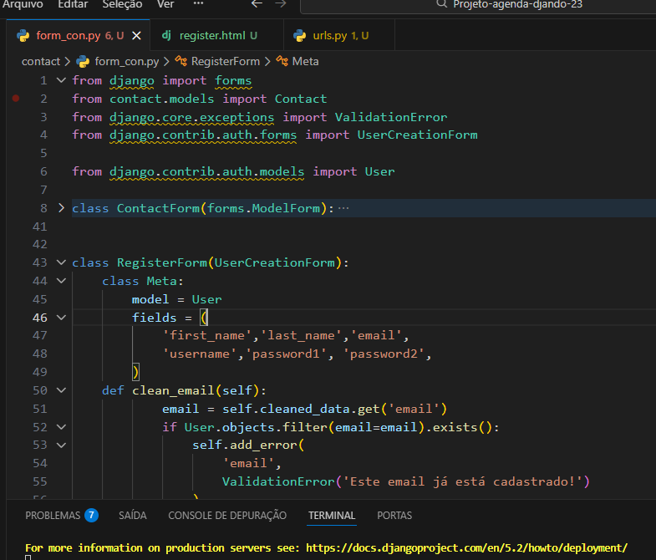

2 - Criando a pagina html do registro: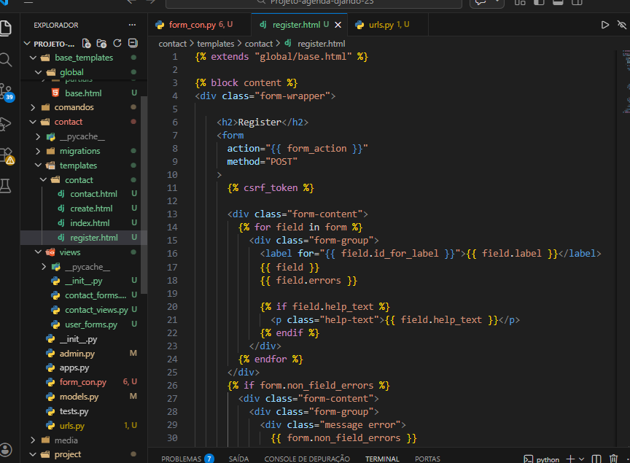
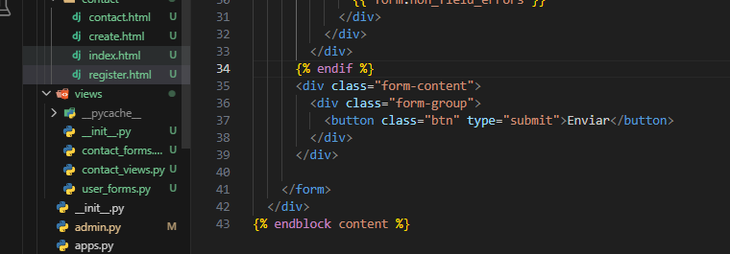

3 - Criando Views do registro

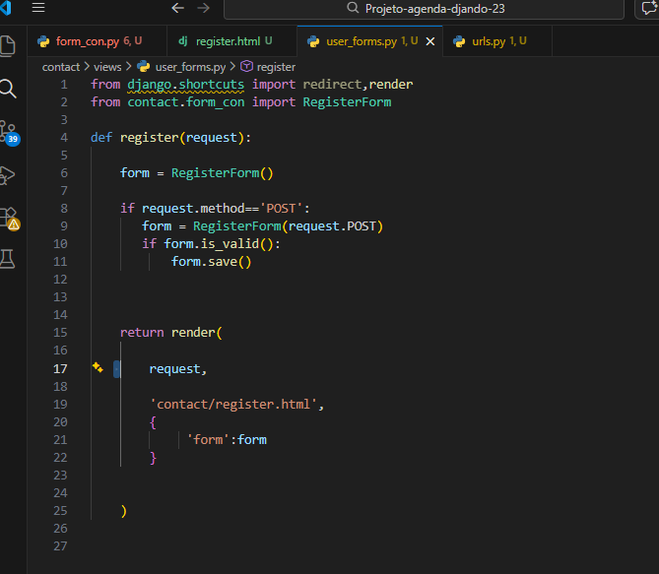

4- Criando rota do registro:

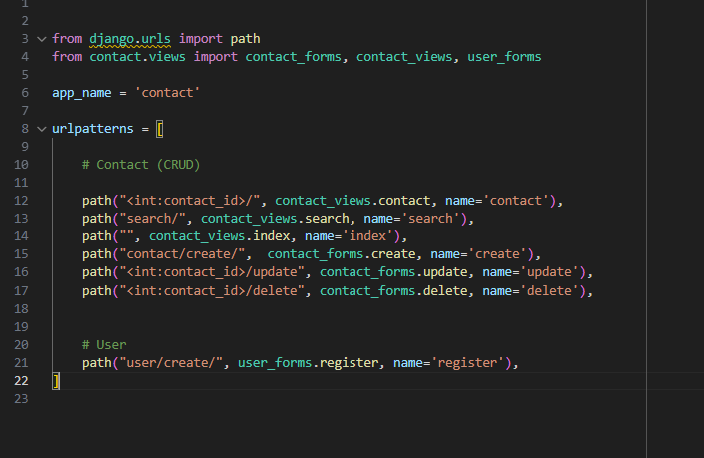

5 - Enviar mensagem para o usuário
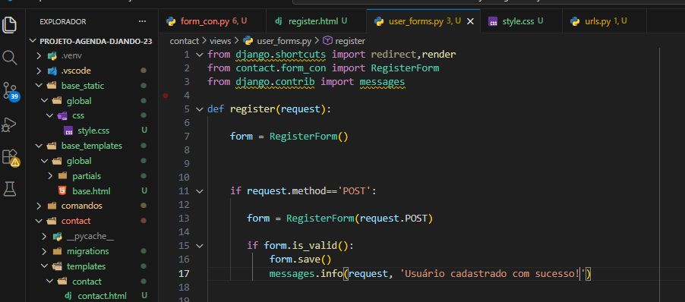
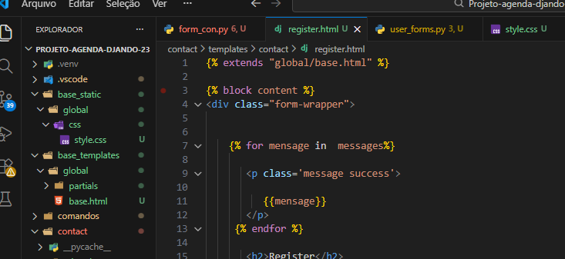

Criando tela de Login – Logar usuário.

1 – Criando views de LOGIN:
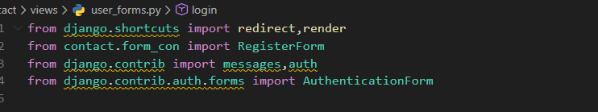
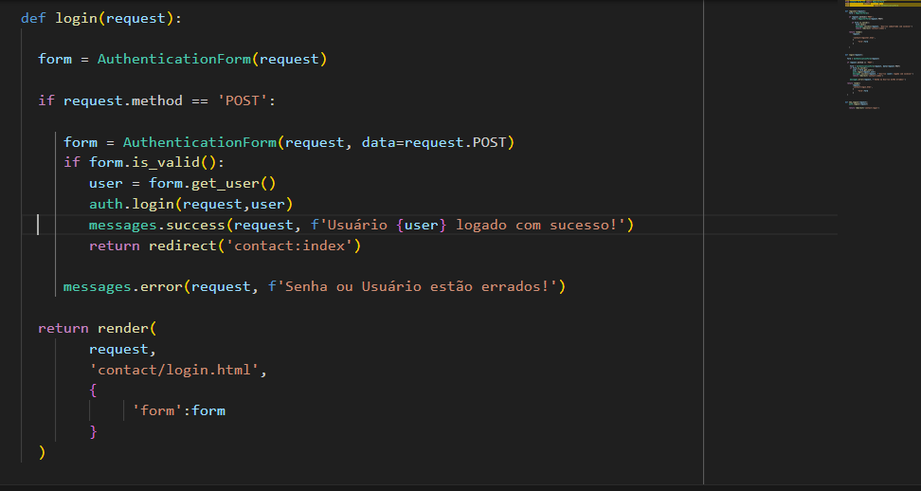

2 – Criando a roda do registro:
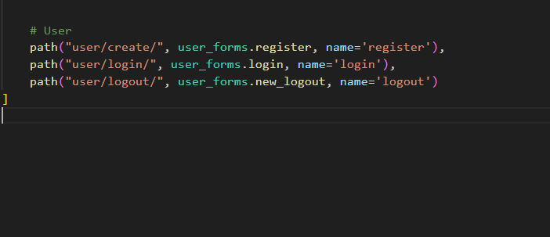

3 - Criando parthial de forms
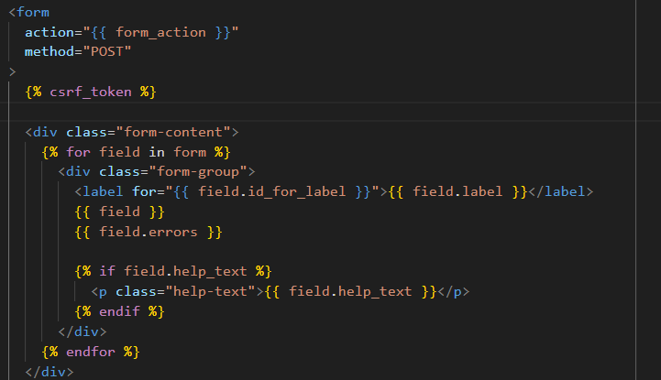
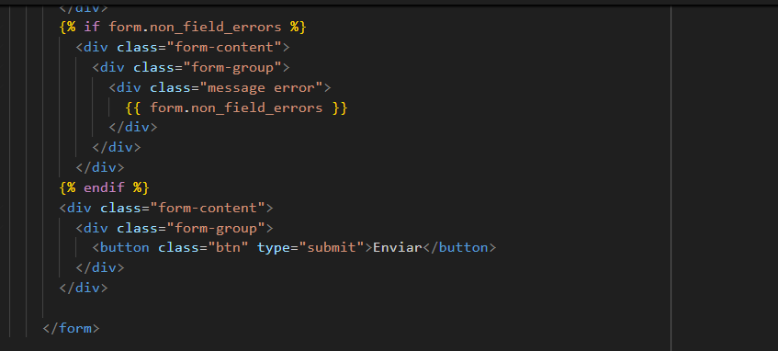

4 – Criando a tela de login:
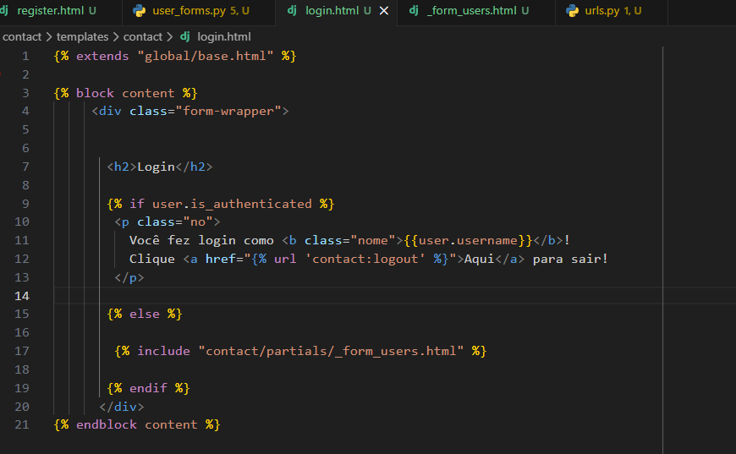
Criando link de Logout.
1 – Criando a views de Logout:
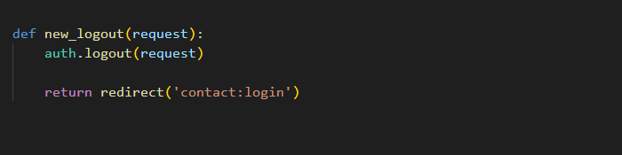

2 – Criando rota de Logout:

